Temat kompleksowy: ,,Poznajemy urządzenia elektryczne”
Temat dnia : ,, Przedszkolak i prąd”
1. Witajcie kochani ,posłuchajcie ,, Bajki o prądzie” ( źródło; www.bezpieczneprzedszkole. )
Bajka o prądzie
Mamo!
Powiedz, skąd się bierze w gniazdku prąd?
Jak się mieści w cienkim drucie?
I czy nie chce z niego uciec?
Czy to on w żarówce świeci?
Powiedz, bo pytają dzieci.
Spójrz przez okno. Tam w oddali
Widać dach potężnej hali.
Wewnątrz zaś turbiny duże
Wciąż wirują w pary chmurze.
Tak się rodzi prąd – dosłownie.
Co widzimy? Elektrownię
Mamo!
Powiedzże, czym jest prąd, bo wiedzieć chcę!
Prąd to małe elektrony,
Które gnają jak szalone. Tylko w drutach
pędzić lubią.
W drewnie, w gumie wnet się gubią. I dlatego –
sprawdźcie same,
Kable gumą są oblane. Elektrony
dzięki temu
Biegną prosto tam, gdzie chcemy:
Do czajnika, do lodówki, odkurzacza i żarówki.
I tak gnają, drogie dzieci,
Że w żarówce drut aż świeci,
A zmywarka garnki myje.
Prąd pomaga w pracy mamie, Gdy chce
sprzątać, zrobić pranie.
TERAZ NAJWAŻNIEJSZE SPRAWY:
PRĄD NIE SŁUŻY DO ZABAWY,
WIĘC NIE RÓBCIE NIC NIM SAME.
LEPIEJ ZAWOŁAJCIE MAMĘ!
TERAZ ŚWIATŁO PSTRYK! ZGASIMY
I OPOWIEŚĆ ZAKOŃCZYMY.
Jeśli słuchaliście uważnie to odpowiecie na pytania: Gdzie powstaję prąd?, W jaki sposób dociera do gniazdka?, Czy można bawić się prądem?
2. Popatrzcie na ilustrację i wskażcie, które przedmioty są elektryczne, czyli potrzebują prądu, żeby działać:
Grafika Google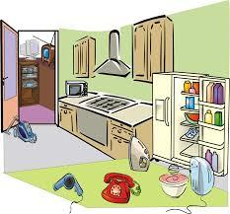

3. Czy znacie te urządzenia?, odgadnijcie zagadki
-Może stać na biurku lub nocnym stoliku, włączasz ją, gdy ciemno w Twoim pokoiku?
-Szklana gruszka, w środku drucik, gdy nacisnąć mały guzik, ona wnet się jasna zrobi?
- Najczęściej swą robotę wykonuje w sobotę. Kurz wysysa w mig z dywanów, pledów, podłóg i tapczanów
-Postawiona w kąt chętnie łyka prąd. A jak wody nabierze, wszystkie ubrania wypierze.
-Przedmiot niezbędny, chociaż nieduży. Do prasowania ubranek służy.
-W niej trzymamy jedzenie, Lśni od szronu i od śniegu – masz kuchenny mały biegun

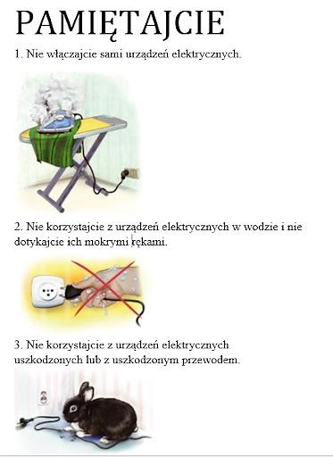
4.Odszukaj, którą żarówkę zaświecił chłopiec?
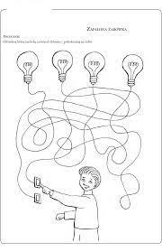
Grafika Google
5. Propozycja pracy plastycznej TELEFON.
Wycinamy szablon telefonu, słuchawki, naklejamy kartoniki z cyframi , doklejamy sznurek i telefon gotowy.
Miłej zabawy i do zobaczenia w przedszkolu
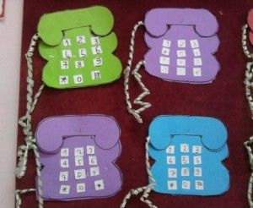Grafika- Pinterest

